Синтез логических схем
Вариант 15

Цель работы: приобретение практических навыков синтезирования логических схем
по заданной таблице истинности либо уравнению.

№ Набора | X₄ | X₃ | X₂ | X₁ | F
0 | 0 | 0 | 0 | 0 | 0
1 | 0 | 0 | 0 | 1 | 0
2 | 0 | 0 | 1 | 0 | 1
3 | 0 | 0 | 1 | 1 | 0
4 | 0 | 1 | 0 | 0 | 1
5 | 0 | 1 | 0 | 1 | 0
6 | 0 | 1 | 1 | 0 | 1
7 | 0 | 1 | 1 | 1 | 0
8 | 1 | 0 | 0 | 0 | 0
9 | 1 | 0 | 0 | 1 | 1
10 | 1 | 0 | 1 | 0 | 0
11 | 1 | 0 | 1 | 1 | 1
12 | 1 | 1 | 0 | 0 | 1
13 | 1 | 1 | 0 | 1 | 1
14 | 1 | 1 | 1 | 0 | 0
15 | 1 | 1 | 1 | 1 | 1

1) В соответствии с номером варианта (таблица 3) записать логическое выражение в СДНФ

СДНФ F = x₄x₃x₂x₁ + x₄x₃x₂x₁ + x₄x₃x₂x₁ + x₄x₃x₂x₁ + x₄x₃x₂x₁ + x₄x₃x₂x₁ + x₄x₃x₂x₁ + x₄x₃x₂x₁

2) Минимизировать полученное выражение с помощью законов алгебры логики и с помощью карты Карно.

Карты карно
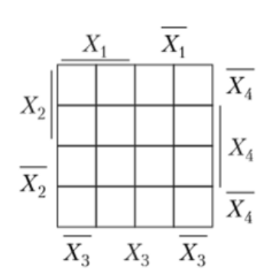
0 | 0 | 1 | 1
1 | 1 | 0 | 0
1 | 1 | 1 | 0
0 | 0 | 1 | 0
МДНФ F = x₄x₂x₁ + x₃x₂x₁ + x₄x₁

Склеивание пар

СДНФ F = x₄x₃x₂x₁ + x₄x₃x₂x₁ + x₄x₃x₂x₁ + x₄x₃x₂x₁ + x₄x₃x₂x₁ + x₄x₃x₂x₁ + x₄x₃x₂x₁ + x₄x₃x₂x₁ =
1 2 3 4 5 6 7 8
Склеиваем пары: 1-3, 2-6, 4-5, 7-8.
= x₄x₂x₁ + x₃x₂x₁ + x₄x₃x₁ + x₄x₃x₁ =
1 2 3 4
Склеиваем пары: 3-4

= x₄x₂x₁ + x₃x₂x₁ + x₄x₁ — МДНФ

3) Перевести выражение в базис И-НЕ.

x₄x₂x₁ + x₃x₂x₁ + x₄x₁ = 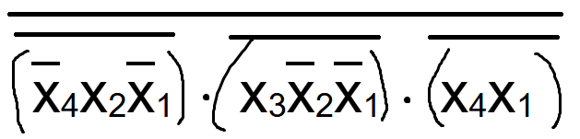

4) Построить схему устройства в соответствующем базисе.

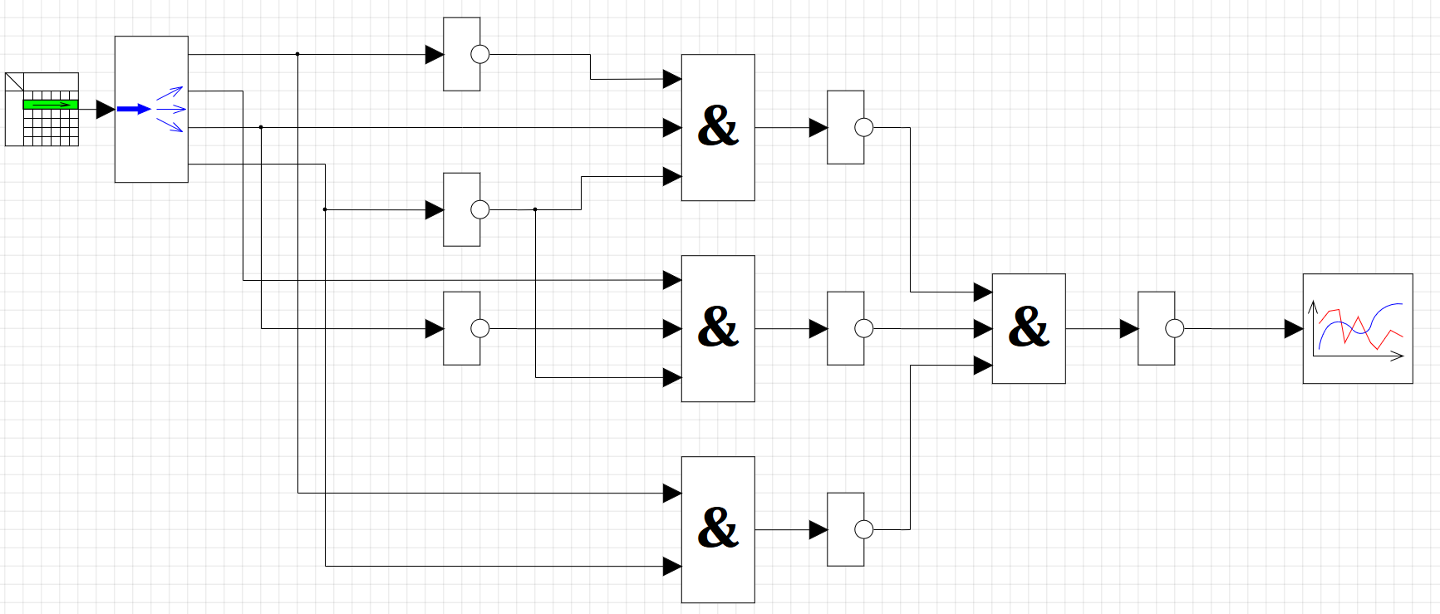
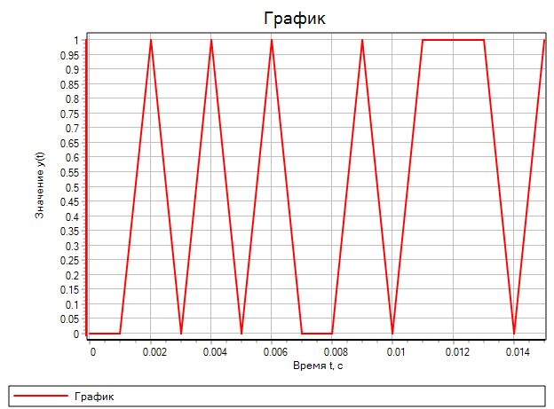

Вывод: Я приобретел практические навыки синтезирования логических схем
по заданной таблице истинности либо уравнению.

